- A nukleinsavak építőkövei és szerkezete. A nukleinsavak típusai. A molekuláris biológia centrális dogmája.

A nukleiunsavak monomer nukleotid láncból álló makromolekulák. A biokémiában ezek a molekulák felelősek a sejten belüli információ hordozásért. Leggyakoribb nukleinsavak a dezoxiribonukleinsav (DNS) és a ribonukleinsav (RNS).

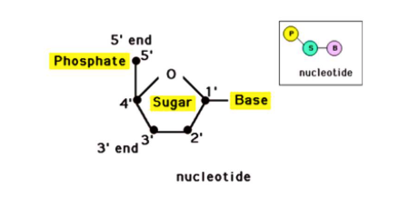
Egy nukleotid felépítése:

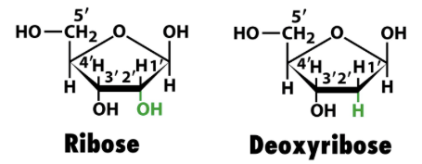
Az RNS és DNS molekulákban található cukrok:

Az RNS és DNS molekulákban található bázisok az információ hordozói
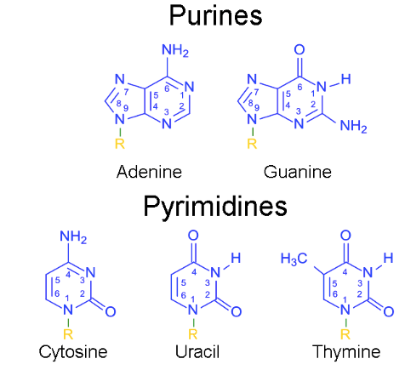
RNS: A C G U DNS: A C G T
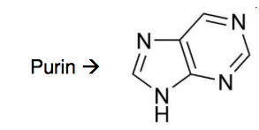

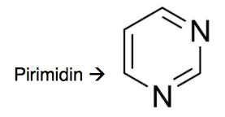

DNS felépítése:
- a láncoknak iránya van, konvenció: 5’ —> 3’ irány
- pH 7-en a foszfát csoportok ionizáltak, így a DNS negatív töltésű
- kémiailag sokkal stabilabb, mint az RNS
- kettős DNS komplementer szálak
- purin pirimidin párok, köztük H-hidak ( A/T (2), G/C (3) )
- a DNS-ben az A/T = 1 és a C/G = 1
- az A+T/G+C arány fajonként állandó

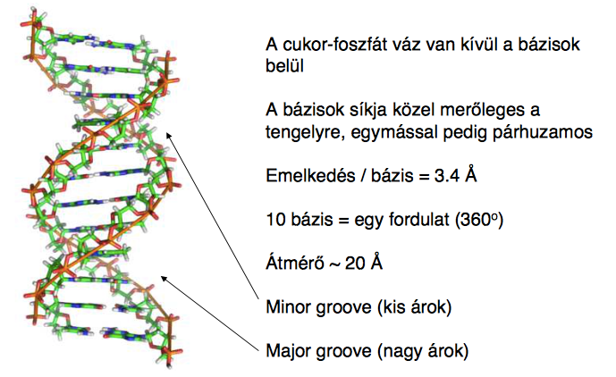
Szerkezete:

RNS szerkezete, típusai:
- egyszálú molekula
- a láncoknak iránya van, konvenció: 5’ —> 3’ irány
- pH 7-en a foszfát csoportok ionizáltak, így a DNS negatív töltésű

Hírvivő RNS = mRNS (messenger RNA = mRNA) : genetikai információ szállítása a fehérjék szintézisének helyére, a riboszómákhoz
pre-mRNS —> érett mRNS (intronok kivágódnak = splicing)

Transzfer RNS = tRNS (transfer RNA = tRNA) : szerepe az aminosavaknak a riboszómákhoz való szállítása

Riboszóma RNS = rRNS (ribosomal RNA = rRNA) : fehérjeszintézis, a riboszómák felépítésében vesznek részt

Mikro RNS = miRNS (micro RNA = miRNA) : RNS interferencia (RNAi) révén a génexpresszió szabályozásában játszanak szerepet

Kis nukleáris RNS = snRNS (small nuclear RNA = snRNA): enzim komplexek része, a splicing-ban játszanak szerepet

Ribozim (ribozyme) : enzimatikus aktivitással rendelkező RNS
Centrális dogma

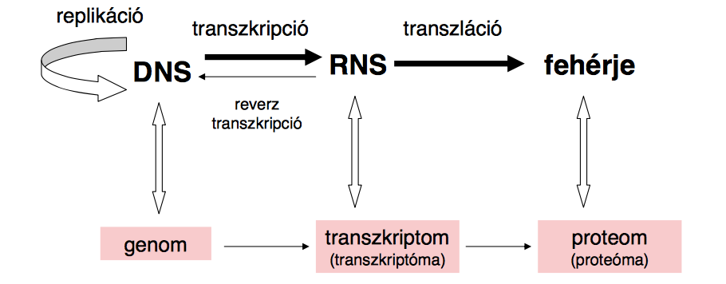
Az információ áramlás iránya makromolekulák között
Replikáció:
A DNS megkettőződése DNS polimeráz enzimek segítségével
Transzkripció:
RNS szintézise DNS templátról az RNS polimeráz segítségével
Reverz transzkripció:
bizonyos vírusok genetikai anyaga egyszálú RNS, amely a reverz transzkriptáz enzim segítségével íródik át DNS-sé
Transzláció:
A fehérje szintézise RNS templátról a riboszómákon.

2. Az aminosavak felépítése és csoportosítása. A fehérjék szerkezete és működése. Az enzimek működése: a Michaelis-Menten egyenlet.

Az aminosavak (más néven amino-karbonsavak) olyan szerves vegyületek, amelyek molekulájában aminocsoport (-NH₂) és karboxilcsoport (-COOH) egyaránt előfordul.
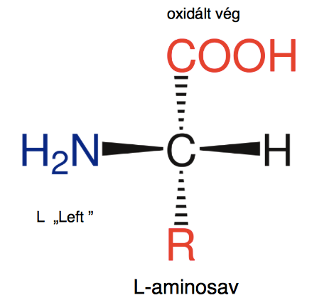
Az aminocsoportnak a karboxilcsoporthoz viszonyított helyzete alapján α-, β-, γ- stb. aminosavakról beszélünk. Az α-aminosavak a fehérjemolekulák építőkövei (molekuláikban egy aminocsoport és egy karboxilcsoport kapcsolódik ugyanahhoz a szénatomhoz)

  - mindegyik fehérjealkotó aminosav L konfigurációjú, kivéve a Glycine (optikailag inaktív, nem királis, mivel R = H)

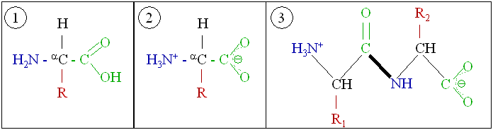
Az aminosavak ikerionos szerkezetűek, azaz nem egyszerű aminocsoportot és karboxilcsoportot tartalmaznak (1. kép), hanem pozitív töltésű ammónium- és negatív töltésű karboxilátcsoportot, a savas karboxilcsoport és a bázikus aminocsoport kölcsönhatása következtében (2. kép). Akárcsak az aminosavak, a peptidek és fehérjeláncok is ikerionos szerkezetűek (3. kép).
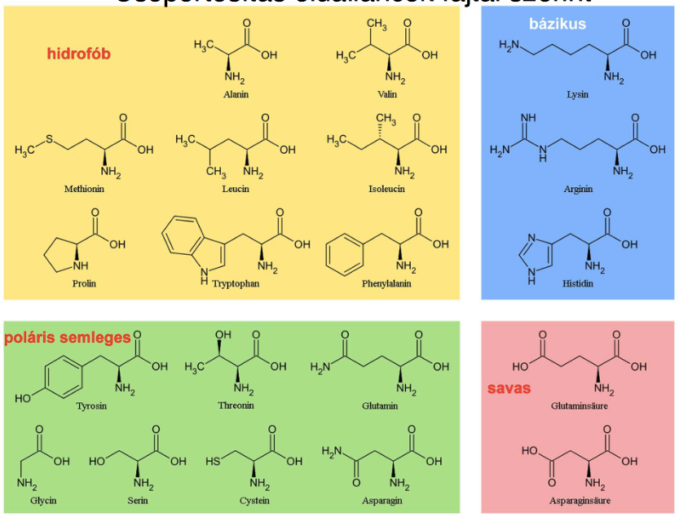
A fehérjéket 20 standard DNS/RNS által kódolt aminosv alkotja (+2 szeleno-cisztein és pirrolizin). Csoportosítás oldalláncok fajtái szerint:

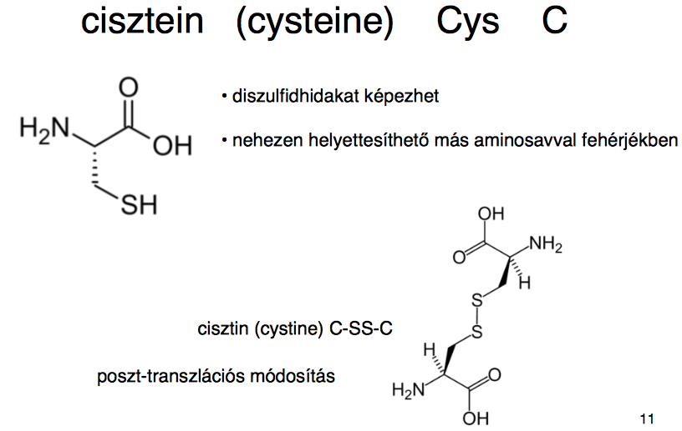
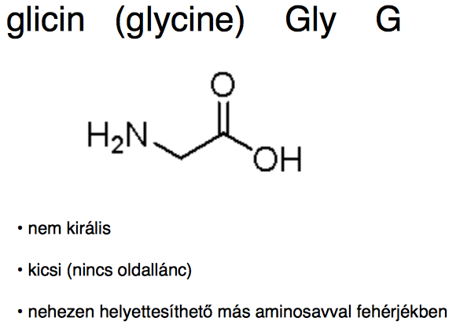
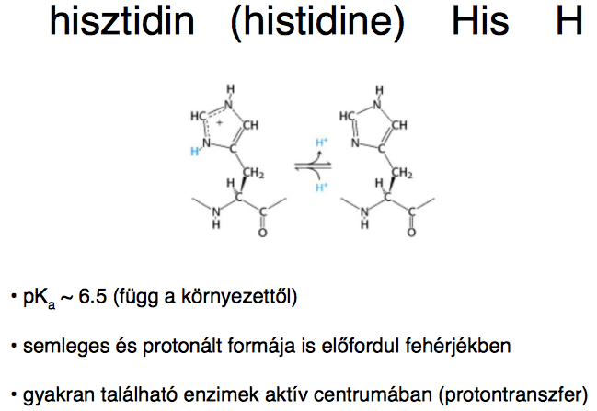
Néhány különleges aminosav:

Esszenciális aminosavak az ember számára - Ile, Leu, Lys, Met, Phe, Thr, Trp, Val

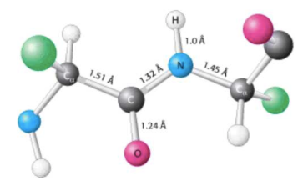
Az aminosavak peptidkötéssel kapcsolódnak egymáshoz, vízkilépés közben.

- a peptidkötés planáris, tehát az OCNH atomok illetve az 1-1 alfaC atomok egy síkban vannak
  - a kötés transz konfigurációja stabilabb, ez jellemző a fehérjékben

A fehérjék polipeptidek, a szekvenciának van iránya ( konvenció: N-terminális —> C-terminális)

A fehérjék szerkezeti szintjei:
Elsődleges szerkezet - szekvencia (kovalens)
Másodlagos szerkezet - lánckonformáció (α-hélix, β-lemez , turn, stb.)
Harmadlagos szerkezet - térszerkezet = fold, (beleértve a távoli kölcsönhatásokat)
Negyedleges szerkezet - fehérje-fehérje kölcsönhatások (több alegységből álló fehérjék, ill. komplexek szerkezete)
Folding - fehérjék feltekeredése, Anfinsen kísérlete megmutatta, hogy a denaturált fehérjék spontán feltekerednek —> szekvencia határozza meg a szerkezetet

Az enzimek működése:
- az enzimek pontos térbeli kapcsolatot képesek kialakítani a szubsztráttal (ES komplex), közben módosulhat az enzim és/vagy a szubtsztrát térszerkezete

1, kulcs-zár illeszkedés - az enzim aktív centruma akapcsolat létrejötte előtt is megfelel a szubsztrát alakjának, a kapcsolódás során az enzim geometriája nem változik
2, indukált illeszkedés - ha a S és az E aktív centruma nem illeszkedik, akkor az E S-kötőhelye és/vagy a S térszerkezete változhat és így kialakul az ES komplex
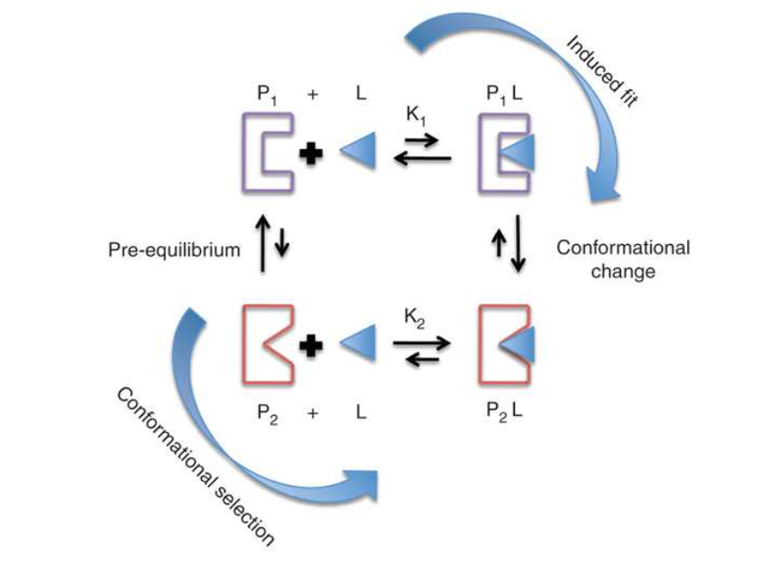
3, konformációs szelekció

Enzim működése:
- holoenzim (teljes aktív forma) = apoenzim + kofaktor

kofaktor nélküli funkcionálisan reverzibilisen kötődő kis szerves
inaktív fehérje molekula, funkciónális csoport
szükséges az aktiválódáshoz

- prosztetikus csoport —> olyan koenzim, ami erősen (olykor kovalensen) van kötve az enzimhez, arról nem távozik el a reakció során

elemi lépés - egy vagy több részecske közvetlenül reagálva, egyetlen reakciólépésben egy átmeneti állapoton keresztül alakul át termékké

mechanizmus - elemi reakciók lépésenkénti sorozata, melyek összegeként a bruttó kémiai átalakulás végbemegy

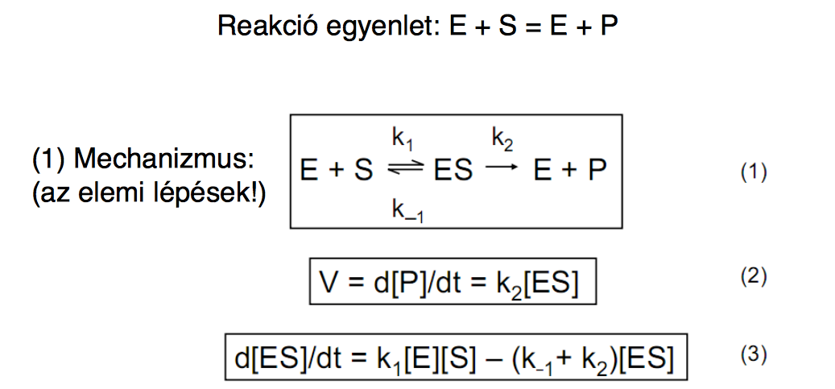
Michaelis-Menten egyenlet, steady-state közelítés

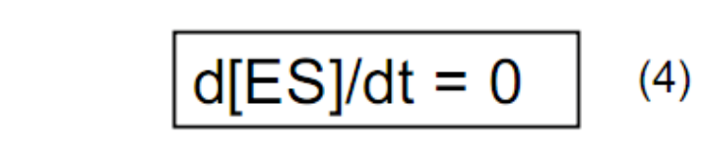

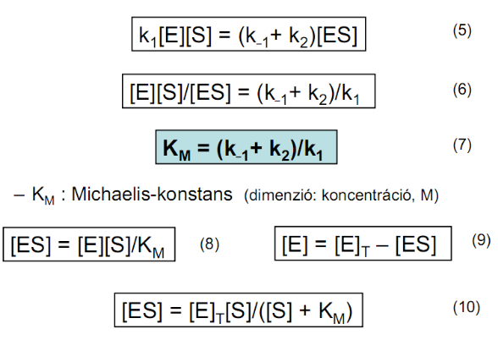
—> st-st közelítés —> MM egyenlet alapja
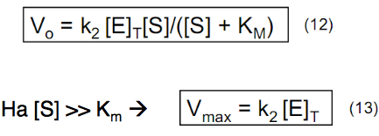
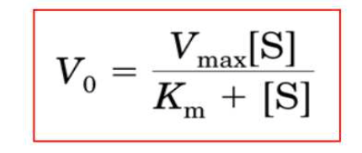

∆G = ∆H - T * ∆S
G —> szabadentalpia
H —> entalpia
S —> entrópia
Egyensúly esetén ∆G = 0 ∆Go = - R·T·ln K
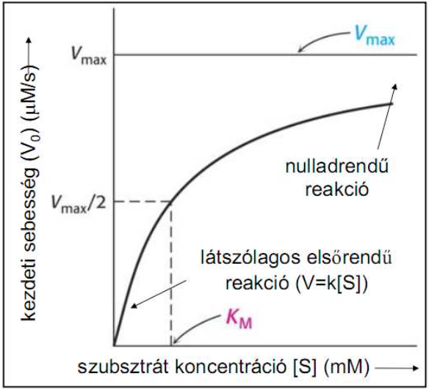
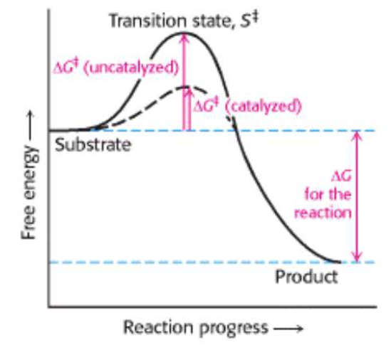
∆G‡ : aktivációs energia (az a minimális energia, mely egy kémiai folyamat működéséhez szükséges)

3, A glikolízis és a citrát kör

Glikolízis - izmokban az ATP mellett az energia közvetítésére szolgál (gyors ATP szintézisre alkalmas)
- glükóz molekula két piruváttá oxidálódik
- anaerob körülmények között is 2 ATP-t termel, aerob esetén még többet
- citoplazmában megy végbe
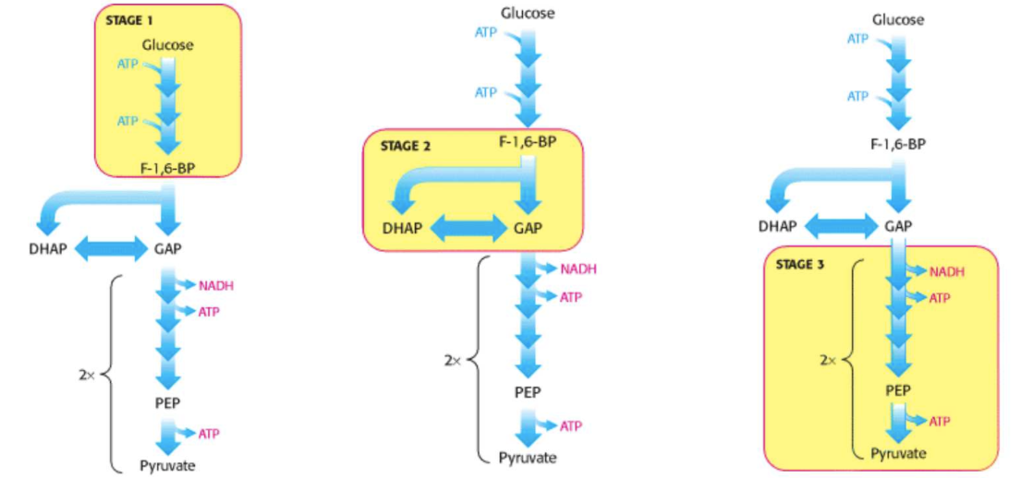
3 fázis:
Lépések:
1, glükóz —> glükóz-6-foszfát (G-6P), ATP-fogyasztó lépés, irreverzibilis
enzim: hexokináz
2, glükóz-6-foszfát (G-6P) —> fruktóz-6-foszfát (F-6P), izomerizáció, reverzibilis, energetikailag kb. semleges
enzim: foszfoglükóz izomeráz
3, fruktóz-6-foszfát (F-6P) —> fruktóz-1,6-bisz-foszfát (F-1,6-BP), ATP-fogyasztó lépés, irreverzibilis, kulcs lépés!
enzim: foszfo-frukto-kináz
4, fruktóz-1,6-bisz-foszfát (F-1,6-BP) —> gliceraldehid-3-foszfát (GAP) és dihidroxi aceton-foszfát (DHAP), aldol hasadás
enzim: aldoláz
5, dihidroxiaceton-foszfát (DHAP) —> gliceraldehid-3-foszfát (GAP), izomerizáció, újra összeér a reakcióút
enzim: trióz-foszfát-izomeráz

Eddig: glükóz —> 2db GAP

6, gliceraldehid-3-foszfát (GAP) —> 1,3-bisz-foszfo-glicerát (1,3-BPG), oxidáció és foszforiláció egyben
enzim: gliceraldehid-3-foszfát-dehidrogenáz (GAPDH)
7, 1,3-bisz-foszfo-glicerát (1,3-BPG) —> 3-foszfo-glicerát (3-PG), ATP keletkezik, visszanyeri a szervezet a glikolízis elején felhasznált ATP molekulákat, “szubsztrát szintű foszforiláció”
enzim: foszfo-glicerát-kináz (PGK)
8, 3-foszfo-glicerát (3-PG) —> 2-foszfo-glicerát (2-PG), izomerizáció: foszforil átrendeződés
enzim: foszfo-glicerát-mutáz
9, 2-foszfo-glicerát (2-PG) —> foszfo-enol-piruvát, vízelvonás
enzim: enoláz
10, foszfo-enol-piruvát —> piruvát (a piroszőlősav sója, ill. ionos formája), ATP keletkezik
enzim: piruvát-kináz

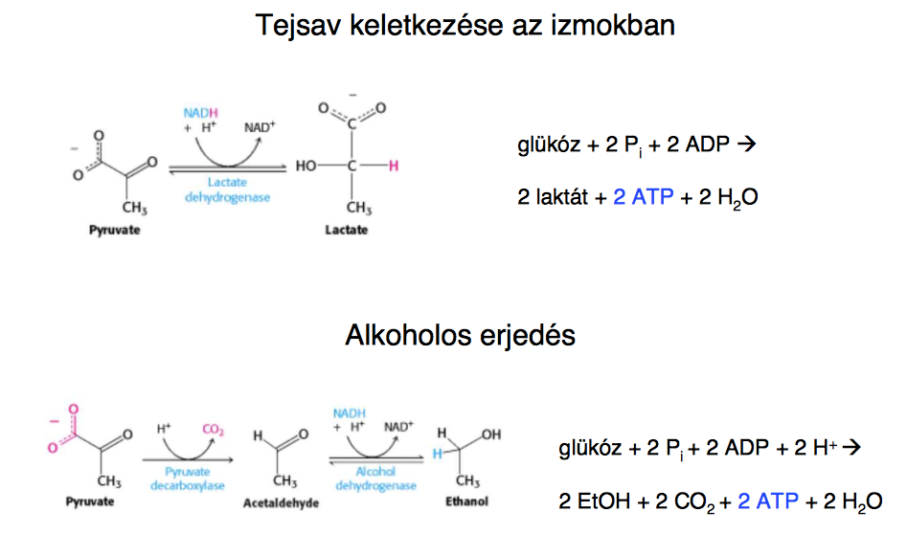
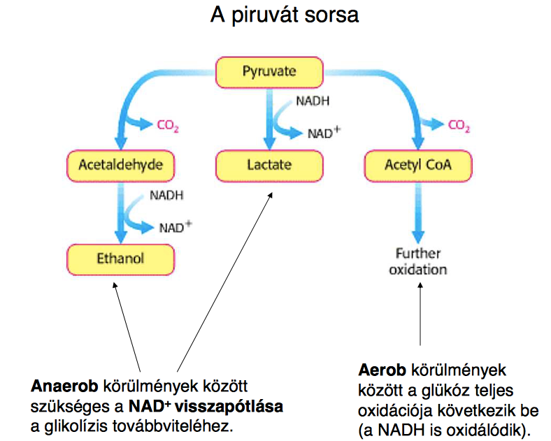
Áttekintés: glükóz + 2ADP + 2P + 2NAD+ —> 2piruvát + 2ATP + 2 H2O + 2NADH (+2H+)

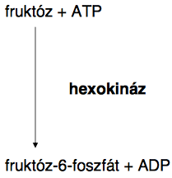

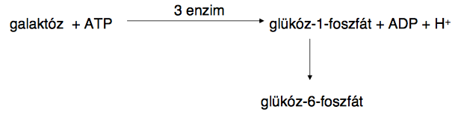
Más cukrok belépése: laktóz, galaktóz, fruktóz

Szabályozás:
- foszfo-frukto-kináz (PFK) enzim kulcsszerepe
- ha magas a sejt energiatöltöttsége (sok ATP) a glikolízis lassul, a glikolízis akkor megy gyorsan ha relatíve kevés az ATP és sok a tápanyag
- allosztéria —> a szabályozó molekula nem a katalitikus helyhez köt, hanem távolabb (3. lépésnél az ATP ko-szubsztrát és allosztérikus gátlószer is egyben)

Irreverzibilis lépések: 1, 3, 10

Glüköneogenezis:
- glükóz szintézise nem cukor prekurzorból, szénhidrát hiánya esetén is el kell látni az agyat glükózzal!
- nem a glikolízis megfordítása, de vannak közös lépések
- egymással ellentétes szabályzás
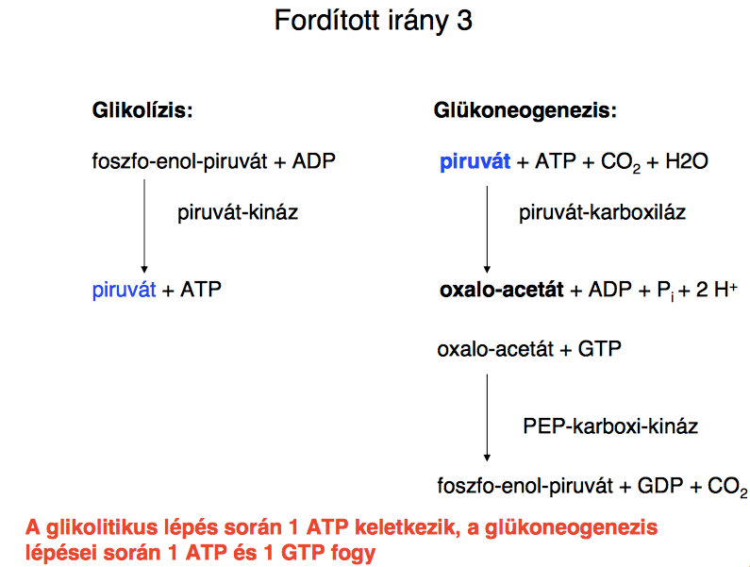
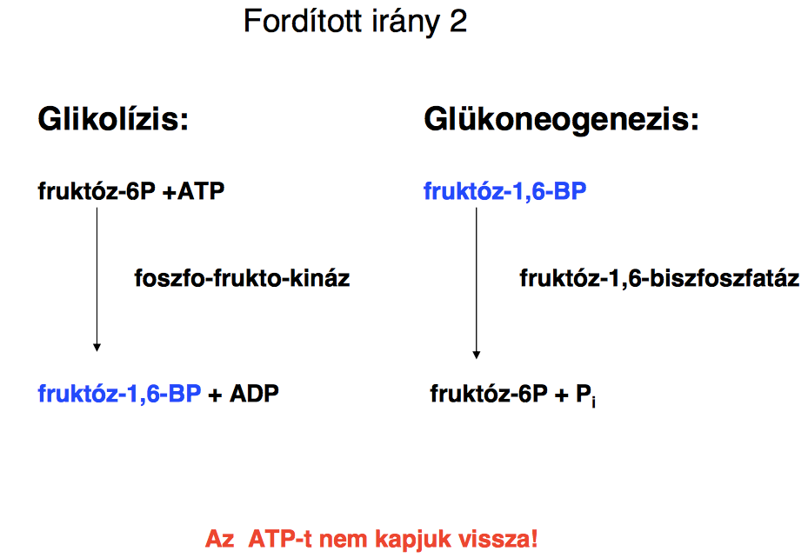
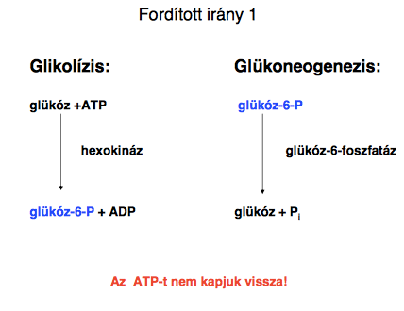

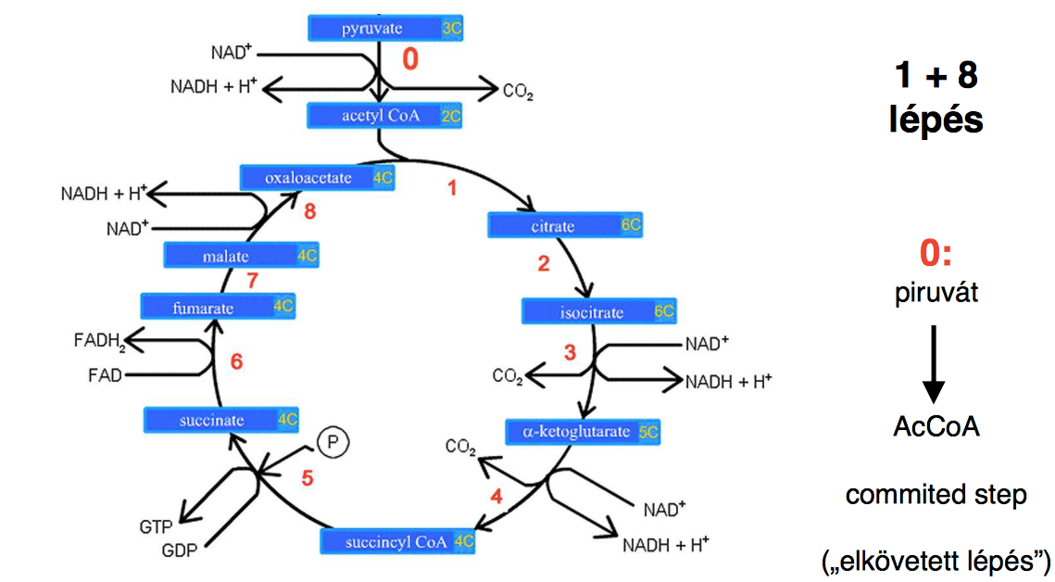
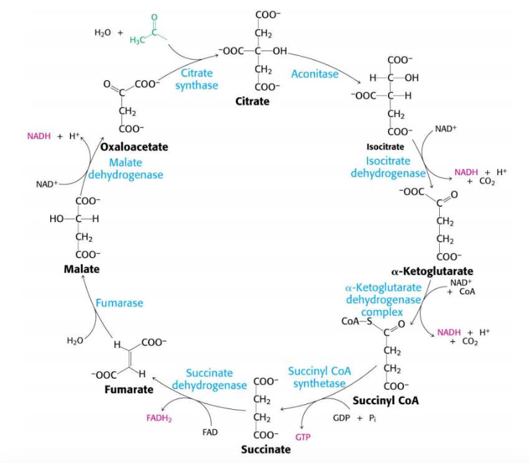
Citromsav ciklus:

- mitokondrium mátrixában megy végbe
- az oxidatív foszforilációval egybekötve a szervezet fő energia forrása
- nem igényel oxigént, de csak aerob körülmények között működik, mivel a szükséges reaktánsokat (NAD+, FAD) csak az aerob körülmények között működő oxidatív foszforiláció tudja pótolni
- fontos intermediereket is szolgáltat

A piruvát oxidatív dekarboxilezése —> glikolízist és a citromsav ciklust összekötő lépés
- irreverzibilis, állatokban az AcCoA nem alakítható vissza piruváttá
- piruvátehidrogenáz működéséhez 5 féle koenzimre van szükség (NAD+, CoA, TPP, FAD, Liponsav)

Lépések:
1, az acetil csoport belépése a ciklusba, az AcCoA acetil csoportja oxálacetáttal citráttá kondenzálódik
enzim: citrát-szintáz

2, izomerizáció, a szimmetrikus citrát molekula aszimmetrikusan viselkedik az izocitrát keletkezése során
enzim: akonitáz
3, oxidatív dekarboxilezés, alfa-ketoglutársav keletkezik
enzim: izocitrát dehidrogenáz
4, oxidatív dekarboxilezés, z α-ketoglutarát dehidrogenáz komplex pont úgy működik, mint a piruvát dehidrogenáz komplex
enzim: α-ketoglutarát dehidrogenáz komplex
5, GTP szintézis egy reaktív kötés hidrolízise révén, szukcinil-CoA nagyenergiájú vegyület a szukcinát (bkősav) és CoA felszabadulásakor GDP-ből GTP keletkezik
enzim: szukcinil-CoA szintetáz
6, oxidáció, a szukcinát telítetlen fumaráttá alakul, a reakció malonsavval gátolható (kompetitív gátlás)
enzim: szukcinát dehidrogenáz
7, víz addíció, telítetlen fumarát víz addívióval maláttá (almasav) alakul
enzim:fumaráz
8, oxidáció, visszanyerjük a kiindulási vegyületet, az oxálecetsacavt
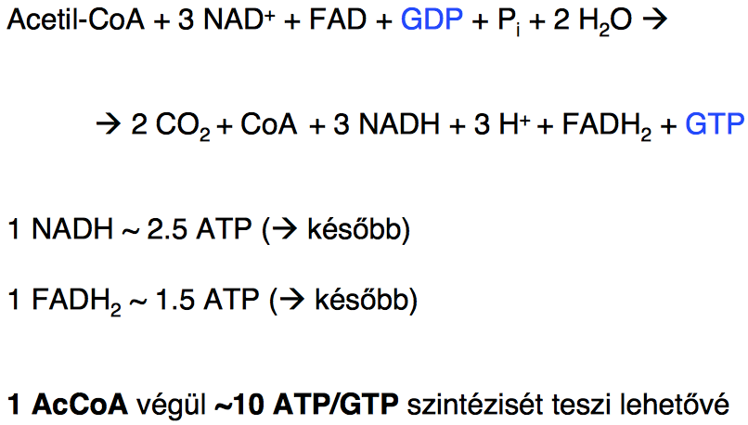
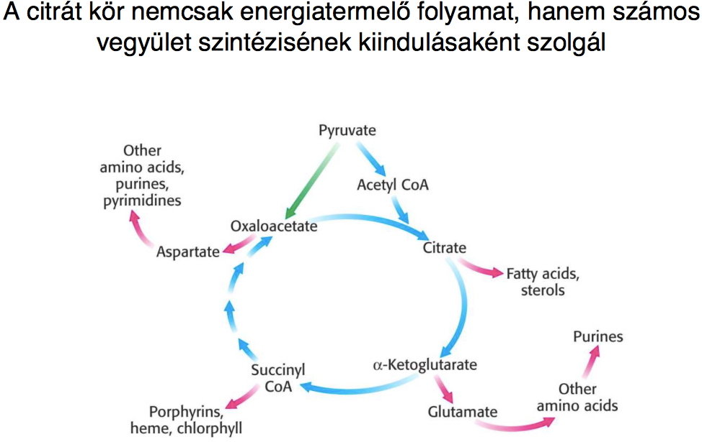
enzim: malát dehidrogenáz
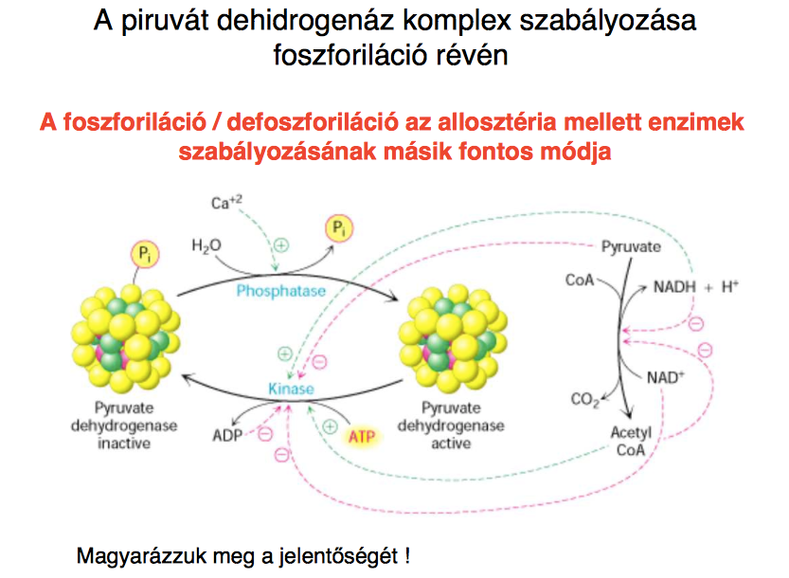
Szabályzás:

4, Az oxidatív foszforiláció és a kemiozmotikus elmélet

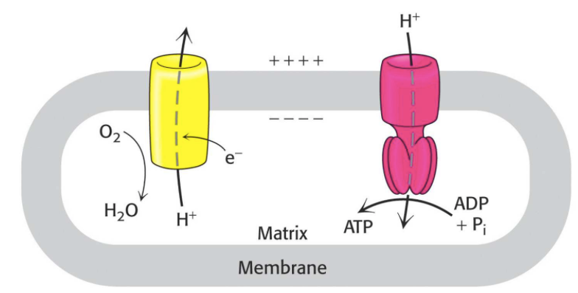
- eukariótákban az oxidatív foszforiláció a mitokondriumokban, azon belül a belső membránon történik
- lényege:

- Négy komplex felelős a NADH és FADH2 oxidációjáért
    - Komplex I —> NADH-Q oxidoreduktáz
    - Komplex II —> szukcinát-Q reduktáz
    - Komplex III —> Q-citokróm c oxidoreduktáz
    - Komplex IV —> citokróm c oxidáz (itt lép be az oxigén)
A redox reakciókkal egyidejűleg a komplex I, III és IV protonokat pumpál a mátrixból az intermembrán térbe
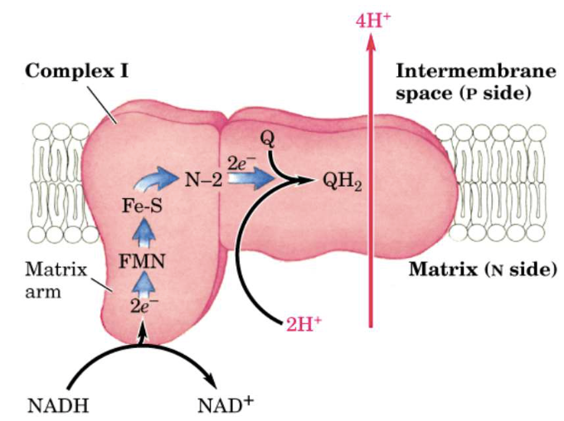
- Koenzim Q = ubikinon - közös komponens, szabadon mozog a membránban, protonokat is szállít

Komplex I.
A komplex I katalizálja a NADH oxidációját. Több lépésben, FMN és vas-kén centrumokon keresztül redukálódik az ubikinon miközben 4 proton kerül ki az intermembrán térbe

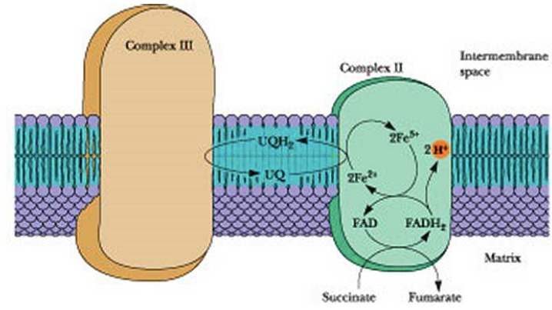

Komplex II.
Nem szállít protonokat, a citromsavciklus és a légzési lánc ezen a ponton közvetlenül összekapcsolódik a szukcinát dehidrogenáz enzim a komplex II része

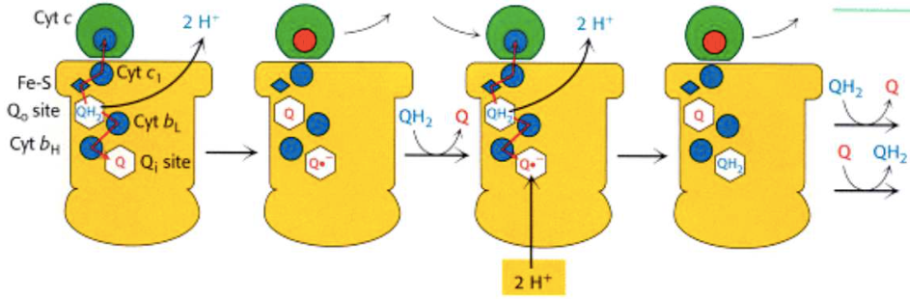
Komplex III.
A Q ciklus, citokróm c —> Kicsi perifériális membránfehérje, a külső oldalon található, könnyen oldatba vihető, fajok között meglehetősen konzervált
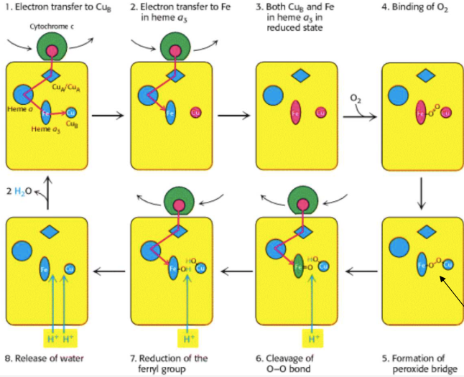

Komplex IV.

A légzési lánc és az ATP szintézis kapcsolata
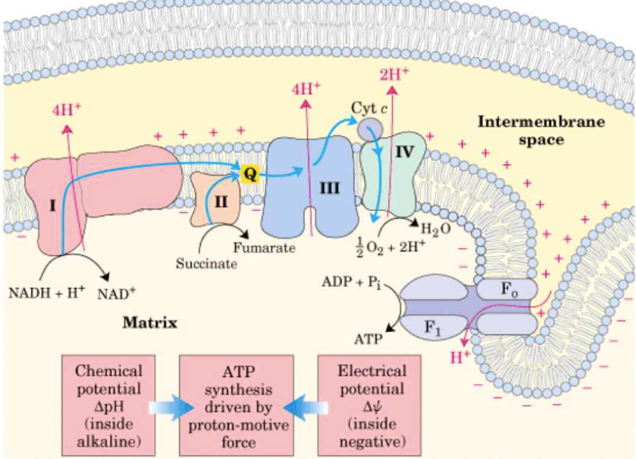
a légzési lánc működése során protonok pumoálódnak a mátrixból az intermembrán térbe, így kémiai és elektromos potenciál alakul ki, a protonok számára a membrán nem átjárható visszaáramlásuk csak az F0F1 ATP szintáz komplexen keresztül történhet

az elektron transzport lánc működését z ADP szabályozza, ADP jelenlétében nagy intenzitással megy az ox. foszf. Az ADP konc. csökkenésével az elektron transzport lánc nem működik feleslegesen, ezt a szabályozást akceptor kontrollnak nevezzük

Kemiozmotikus hipotézis ísérleti igazolása

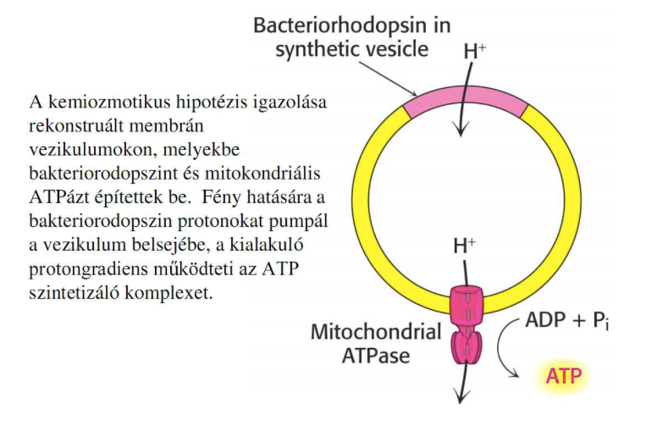
Az elképzelés szerint ahogy az elektronok szállítódnak a belső mitokondriális membránban levő elektrontranszfer rendszeren át, a hidrogénatomokból eredő hidrogénionok (protonok) aktívan transzportálódnak a két mitokondriális membrán közötti térbe (protonpumpák által); így a két membrán közötti térben sokkal magasabb a protonok koncentrációja, mint a belső membránon belüli alapállományban. Ez létrehozza a protonok elektrokémiai grádiensét (potenciális energiáját)

5, Prokarióta replikáció

A replikáció az a folyamat, amelynek során az eredeti DNS molekula megkettőződik, és két, az eredetivel azonos másolat keletkezik. A replikáció folyamatában az élőlény (vagy vírus) teljes DNS állománya másolásra kerül.
A DNS replikáció szemikonzervatív, tehát a replikáció eredménye két olyan duplaszálú DNS, amelyben az egyik szál teljes egészében az előző generációból származik, míg a másik szál újonnan keletkezik.
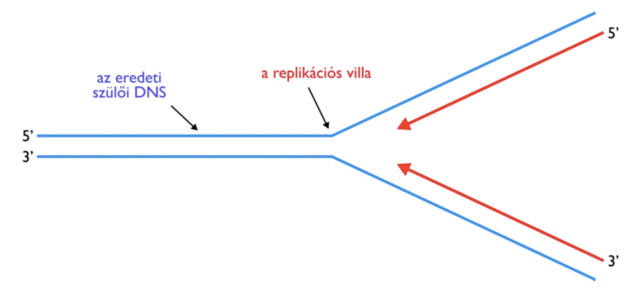
A folyamat egyetlen ponton indul el, nem akárhol kezdődhet, ez az egyetlen hely a bakteriális kromoszómának (kromofór) egy szigorúan meghatározott helye, amit replikációs origónak nevezünk. Itt a két szülői szál felnyílik, mindkét szál mentén zajlik az új szálak szintézise egyidőben. Az itt kialakuló struktúrát nevezzük replikációs villának. Kétirányú (bidirekcionális) replikáció az általános.

Enzimkatalizált DNS szintézishez az enzimen kívül három alapvető dolog szükséges: templát DNS szál (aminek a komplementere szintetizálódik), szabad 3’-OH vég, amit a templát szálhoz hibridizált DNS, vagy RNS, a „primer” biztosít, 5'-dNTP, vagyis dezoxiribonukleotid-trifoszfátok (dATP, dTTP, dGTP, dCTP)
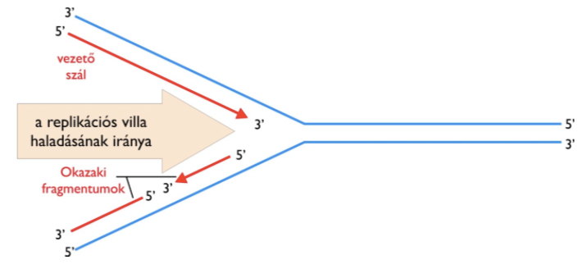
A kémiai mechanizmus mindig 5’→3’ irányban zajlik, így csak az egyik új szál szintetizálódik folyamatosan, ezt veztő szálnak nevezzük. A másik szál növekedése ellentétes irányú a replikációs villa haladásával, ez csak rövidebb darabokban keletkezhet, midnig újra, meg újra el kell kezdeni szintetizálni. Ezek a darabok (Okazaki-fragmentumok) később kapcsolódnak össze egyetlen folyamatos szállá, ez a követő szál. (eukariótákban a fragmentumok kisebbek, 100-200bp, prokariótáknál 1000 is lehet)

Replikációs enzimek:
- DNS polimeráz: szintézis
- Topoizomerázok: a kitekert DNS-ben levő feszültség oldása Helikáz: a kettős szál kitekerése
- SSBP: az egyszálú DNS stabilizálása (single-stranded DNA binding protein)
- Primáz: RNS primer biztosítása
- Ligáz: a szálak összekapcsolása
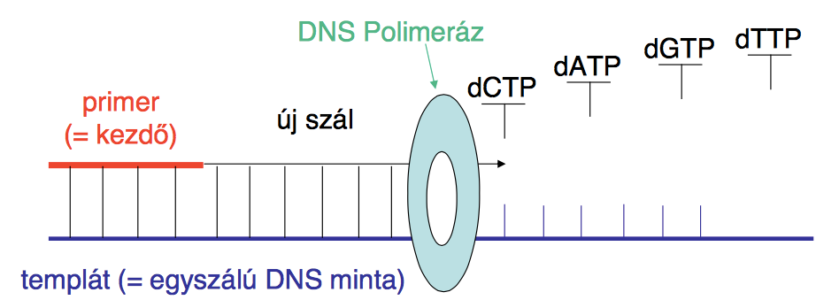
DNS polimerázok általános működése

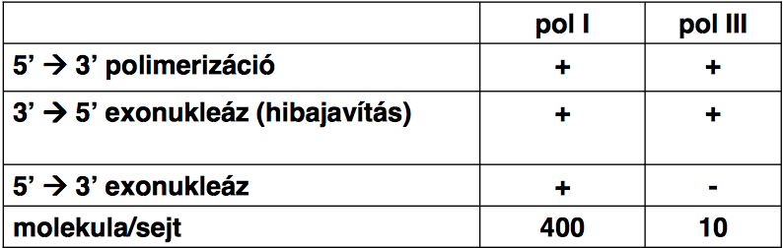
A DNS polimerázok az egyes szálú DNS templátra (minta) azt kiegészítő (komplementer) szálat szintetizálnak a rendelkezésre álló nukleotid trifoszfátokból. A szálat azonban elkezdeni nem tudják, csak hosszabbítani. A kezdéshez egy rövid kezdő (primer) szakaszra van szükségük.
/E. coli DNS polimerázok/
—> DNS polimeráz III végzi a replikációs szintézist
—> DNS polimeráz I elemészti az RNS primereket és befejzei a lemaradó szál szintézisét

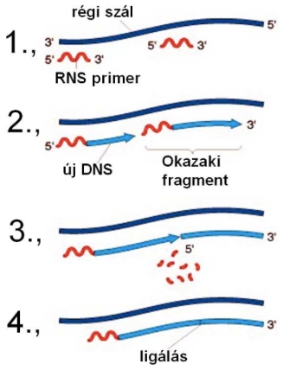
Hibajavító (proofreading) mechanizmus, ha hibás bázis épül be az nagyobb valószínűséggel válik le a polimeráz egységről és vágódik ki, a munka nagy részét a DNS polimeráz III holoenzim végzi.
Követő szál befejezése
—> Az Okazaki fragmentumok elkészülte után a DNS polimeráz I kitölti a réseket
—> A DNS polimeráz I 5’3’ nukleáz komponense eltávolítja az RNS primereke
—> A ligáz összekapcsolja a fragmentumokat

Prokarióta | Eukarióta
Cirkuláris DNS | Lineáris DNS
Egy replikációs origó | Sok repl. origó (emberi DNS állományban kb 30000)
- | telomerek, rekombináció, splicing…

6, Prokarióta transzkripció

A génexpresszió szabályozása elsősorban a transzkripció szabályozása révén valósul meg! Az RNS szintézis lényege prokariótákban és eukariótákban hasonló.
- prokariótákban az RNS szintézis és a transzláció egy térrészben megy végbe
- eukariótákban bonyolultabb szabályozás és processzálás megy végbe, a
transzkripció és a transzláció elkülönül
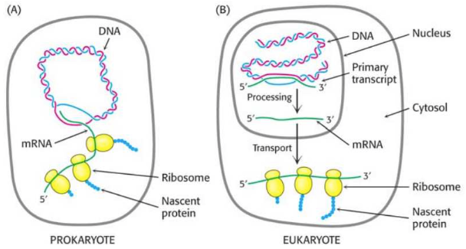

Transzkripció fázisai:
kezdés (iniciáció) —> láncnövekedés (elongáció) —> befejezés (termináció)

RNS polimeráz feladatai:
- promóterek felismerése
/transzkripció kezdetét felismerő DNS szakasz/
- DNS egy szakaszának kitekerése
- katalízis(azNTP-kösszekapcsolásaatemplátnakmegfelelően)
- termináció
- transzkripciós faktorokkal való kölcsönhatás (főleg eukariótákban)

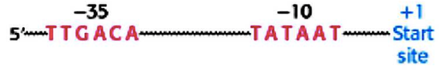
Prokarióta “konszenzus” promoter:

—> A -10 szekvencia (Pribnow-box) hasonló az eukariótákban levő TATA boxhoz,
a promóter erőssége megszabja a keletkezett géntermék (RNS fehérje) mennyiségét

RNS szintézis
- a szintézis 5’ —> 3’ irányba halad, de nem kell primer
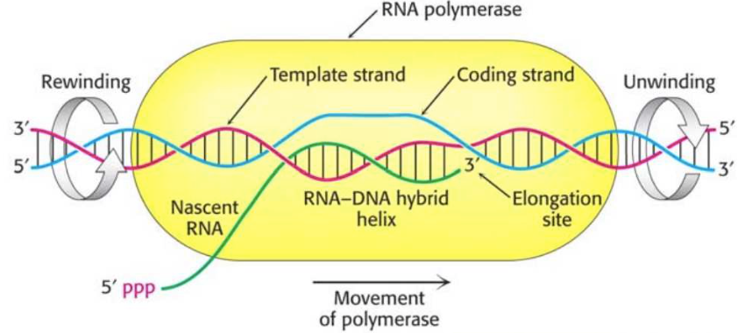
- transzkripciós buborék /RNS szintézis helye a DNS-en/

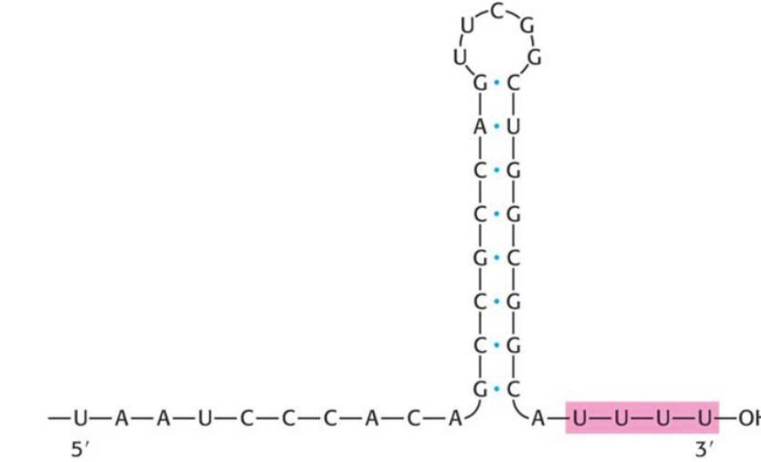

A termináció lehet
- fehérjétől független, ekkor ‘hajtű’ terminációs szignál alakul ki a keletkező RNS molekulán!!

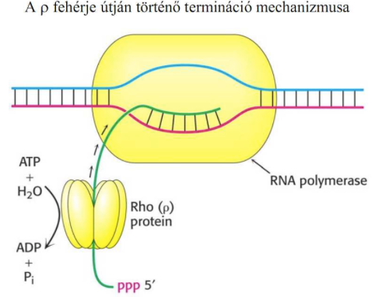
- fehérjétől függő, a ρ fehérje rokon az ATP szintáz fehérjével

- az RNS leválasztásához ATP hidrolízise szolgáltatja az energiát, ATP hidrolízis csak a megfelelő szignál elérésekor történik

- a terminációs szignál a keletkező RNS-en van

Prokariótákban az mRNS nem módosul a transzkripció után, viszont a rRNS-ek és tRNS-ek primer transzkriptumai igen, az mRNS rögtön átíródik.

A tRNS-ek módosított ribózt és módosított bázisokat tartalmaznak több helyen
—> poszttranszkripciós bázis módosítások

7, Prokarióta transzláció

Transzláció /fordítás/ - nukleinsavak —> fehérjék

A genetikai kód redundáns (degenerált), azaz egy aminosavat többféle bázis triplett (kodon) is kódolhat. Start kodon - AUG (Met), Stop kodon - UAA, UAG, UGA
A fehérjék szintézise a riboszómákon történik, prokariótákban egy térrészben az RNS szintézissel. A riboszóma egy RNS enzim (ribozim), gyakorlatilag egy RNS-fehérje komlex.
A fehérjeszintézis lépései, enzimek + faktorok: aminoacil-tRNS-ek szintézise (aatRNS szintetáz) —> iniciáció (iniciációs faktorok /IF/, riboszóma)—> elongáció (EF) —> termináció (release factors /RF/)

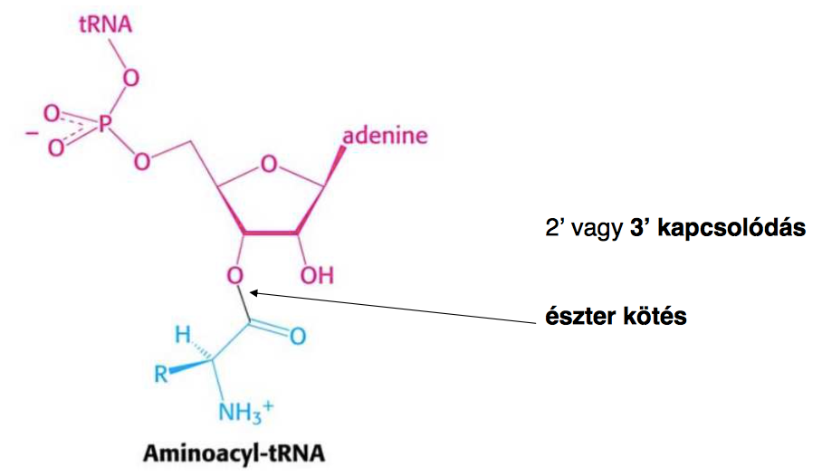
A peptidlánc építőkövei az aminosavak, melyek az aatRNS-ek segítségével aktiválódnak.
Az antikodon 3. bázisa többféle kodonnal képezhet pár - lötyögési elmélet, így nem kell annyi féle tRNS típus, ahány kodon van, de legalább annyi féle kell, ahány aminosav van!
Az aminoacil-tRNS szintetázok a gentikai kód valódi felismerői. Egy adott fajban legalább annyiféle aatRNS szintetázra van szükség, ahány féle aminosav van!
Ezek a szintetázok az antikodont, vagy az antikodont és a tRNS egyéb részeit is felismerik, rendelkeznek hibajavító mechanizmussal is.

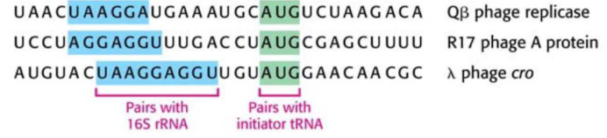
Iniciáció prokariótákban - a Shine-Dalgarno szekvencia a 16S RNS-el képez komplementer párt, az ehhez legközelebb levő AUG (ritkán GUG) lesz a transzláció kezdete

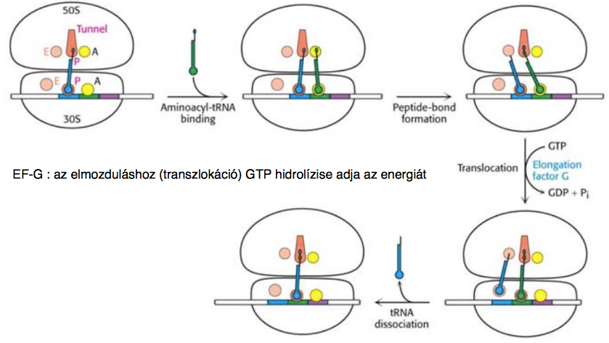
A riboszómán három kötőhely van - A (aminoacil-tRNS), P (peptidil-tRNS), E (exit). A polipeptid egy csatornán keresztül lép ki a riboszómából.

Elongáció lényege:

A peptidkötés képződése „aktivált” aminosavakból energetikailag kedvező spontán folyamat. A katalízis lényege az építőkövek térbeli orientálása, az átmeneti állapot stabilizálása, és a víz kizárása!
A szintézishez rengeteg komponens kell! Iránya az mRNS-en 5’ —> 3’. A peptidlánc az amino (N-) terminális felől a karboxi (C-) terminális irányba szintetizálódik.
Prokariótákban a transzláció a transzkripcióval egy időben is végbemehet, sőt egy mRNS-ről több riboszómán is történhet egyszerre a fehérjeszintézis. A riboszómán már csak a kodon-antikodon kölcsönhatás számít. Mesterséges aminoacil-tRNS-ekkel akár nem természetes aminosavak is beépíthetők in vitro transzlációval.

Iniciációs faktorok: IF1 , IF2 , IF3
Elongációs faktorok: EF-Tu, EF-Ts, EF-G
Terminációs (release) faktorok: RF1, RF2, RF3

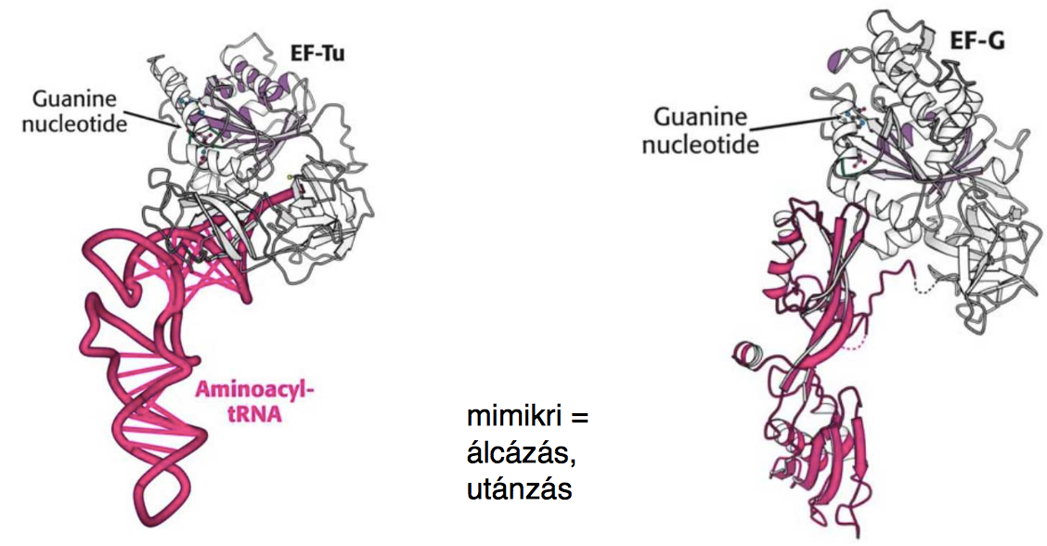
Molekuláris mimikri: az EF-G szerkezete az EF-Tu aminoacil-tRNS komplexére hasonlít. Az EF-Tu szállítja az aminoacil-tRNS-eket a riboszómához. Az EF-G a transzlokációért felelős.

Termináció:
Az RF1 és RF2 a stop kodonokat ismeri fel. Hasonlítanak a tRNS szerkezetéhez! Új aminosav helyett vízmolekulát visznek a szintézis helyére, ezzel szabaddá válik a polipeptid lánc.

/A fehérjeszintézis eukariótákban főleg az iniciációban különbözik a prokariótáktól. Az 5’ Cap hasonló szerepet tölt be, mint a Shine-Dalgarno szekvencia prokariótákban. A szintézis az első AUG kodonnál kezdődik./

8, A biológiai membránok komponensei és felépítése. A membránfehérjék típusai és funkciói.

Biológiai membránok jellemzői:
- sejtalkotók határa, elválaszt a környezettől
- szelektív áteresztőépesség, transzportfolyamatok
- asszimetria, polarizáció (membránpotenciál)
- ~ 50% fehérjetartalom, folyékony mozaik modell - hőmérséklet befolyásolja

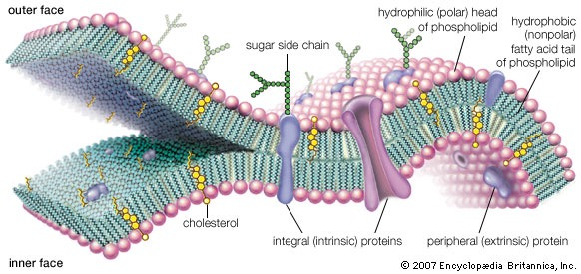
Alapszerkezetét kettős foszfolipid réteg adja, lipidek (fluiditás) és koleszterin (merevség) alkotja. Hidrofób apoláros külső és hidrofil poláros belső
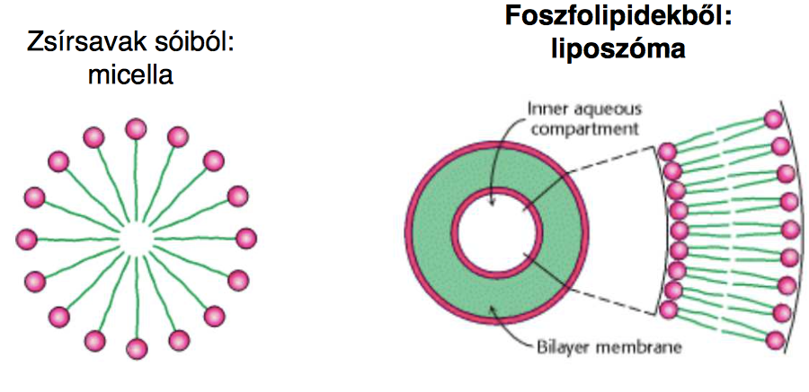
Foszfolipidekből és glikolipidekből könnyen a membránokat imitáló liposzómák készíthetők

A membránok ionok és nagyobb molekulák számára gyakorlatilag átjárhatatlan. Megoldás: csatornák, pumpák, transzporterek.

Membránfehérjék típusai: integráns, perifériás és transzmembrán fehérjék. Bizonyos membránfehérjékhez kovalensen hosszú hidrofób molekula köt hozzá, és a fehérje ezzel a horgonnyal kapcsolódik a membránhoz. (Ezek is integráns membránfehérjéknek tekinthetők.)

A lipid kettősrétegbe beépülő, a membránt átívelő, integráns (transzmembrán) fehérjék funkciói
- csatornaképzők (víz és ionok számára transzportút)
- szállítómolekulák (karrierek)
- ligandkötő receptorok (sejtek közötti információátvitel)
- perifériás fehérjékkel kapcsolódó proteinek
- a citoszkeleton és az extracelluláris matrix között kapcsolatot biztosító fehérjék
A lipid kettősréteg külső vagy belső felszínével kapcsolatba lépő, de a lipid rétegbe csak részlegesen benyomuló perifériás fehérjék a sejten belüli jelátviteli mechanizmusban játszanak fontos szerepet.

Membrándiffúzió
- laterális (oldalirányú), gyors folyamat
- transzverzális (flip-flop), lassú folyamat
- a membrándiffúziót leíró egyenlet: s=(4 × D × t)^(1/2)
s: az átlagosan megtett távolság,
D: laterális diffúziós állandó, lipidekre ~1 μm2/s t: idő
Egy lipid molekula másodpercenként kb. 2 μm-t tesz meg.

Hidrofil és ionos anyagok transzportja:
- pumpák: aktív transzport, energia-befektetést igényel (pl. ATP, fény)
- kotranszporterek: aktív transzport, két anyag együttes transzportja, ezek közül az egyik a koncentráció gradiens irányába, a másik annak ellenében vándorol
- csatornák: passzív transzport, a koncentráció gradiens irányába történik, viszont szelektív

9, A Na+/K+ pumpa, a Na+ csatorna és K+ csatorna működése. Az akciós potenciál és az ingerületvezetés. Ligandum- és feszültségfüggő csatornák.

Hidrofil és ionos anyagok transzportja:
- pumpák: aktív transzport, energia-befektetést igényel (pl. ATP, fény)
- kotranszporterek: aktív transzport, két anyag együttes transzportja, ezek közül az egyik a koncentráció gradiens irányába, a másik annak ellenében vándorol
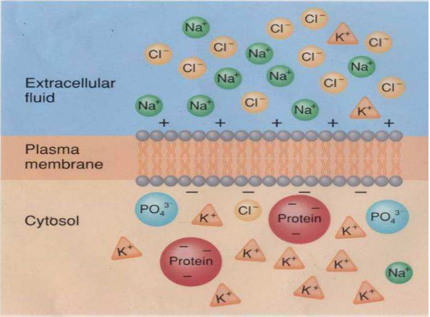
- csatornák: passzív transzport, a koncentráció gradiens irányába történik, viszont szelektív

Membránpotenciál:
- A membránpotenciál az külső térben levő enyhe pozitív (Na+, Ca2+) iontöbbletből adódik, a membránfehérjék, lipidek eltérő töltöttsége is hozzájárul. (Fő oka: Na+/K+ pumpa)
- A membránpotenciál értéke nyugalmi állapotban kb -50…60 mV

P típusú ATPázok (Pumpák)
- SR Ca ion ATPáz
- Flippázok (transverzális diffúzió)

Na⁺-K⁺-pumpa
A Na⁺/K⁺-ATP-áz hozzájárul a nyugalmi potenciál fenntartásához, transzportál, és szabályozza a sejttérfogatot.

Nyugalmi potenciál:
A sejt membránpotenciáljának szinten tartásához, a sejtek a bennük lévő nátrium-ion koncentrációját alacsonyan, míg a kálium-ionét magasan tartják. A nátrium-kálium pumpa 3 nátrium-iont pumpál ki a sejtből, míg 2 kálium-iont juttat be, eggyel csökkentve a sejtben lévő pozitív töltések számát.
Nemcsak a nátrium-kálium pumpa aktivitása az egyetlen mechanizmus, amely hozzájárul a nyugalmi potenciál fenntartásához, fontos szerepet játszik a sejtmembrán szelektív áteresztőképessége is.

A nátrium-kálium pumpa másik fontos feladata a számos szállító folyamat által használt Na⁺-grádiens biztosítása. Például a vékonybél hámjában található Na⁺-glükóz-kotranszporter lehetővé teszi a glükóz koncentráció-grádienssel szembeni felszívódását (a Na⁺-K⁺-pumpa által a hámsejt luminális oldalára pumpált nátrium-ionok koncentrációját használva, a nátrium-ionokat a glükózzal együtt a sejtbe juttatja – gyorsabb felszívódást biztosítva az egyszerű diffúziónál.

A Na⁺-K⁺-pumpa diszfunkciója a sejtek duzzanatához vezethet. A sejt ozmotikus nyomása a benne lévő különböző ionok, fehérjék és más szerves vegyületek koncentrációinak összessége. Amennyiben ez meghaladja a sejten kívüli tér ozmotikus nyomását, víz áramlik a sejtbe, a sejt megduzzad, esetleg annak sejtmembránja szét is szakadhat.

Működése:
• ATP megkötésére a pumpa nátrium-kötő helyei megnyílnak, 3 intracelluláris Na⁺-ion kötődését lehetővé téve.[1]
• ATP hidrolízisével, annak terminális foszfátcsoportja az alfa-alegység aszpartátjára kerül, és ADP formájában leválik az enzimről.
• Konformációs változással a nátrium-ionok kötőhelye kifelé nyílik, s mivel a foszforilált enzim affinitása csökken, az immár sejten kívüli nátrium-ionok leválnak a pumpáról.
• 2 extracelluláris K⁺-ion kötődésével a pumpa defoszforilálódik, így újabb konformáció-változással a kálium-ionok a sejtbe transzportálódnak. Mivel a defoszforilált pumpa kálium-affinitása csökken, leválnak a kálium-ionok.
• ATP kötésével a folyamat kezdődik előröl.
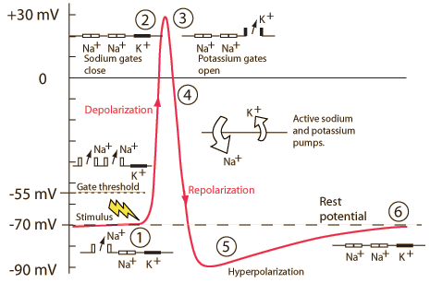
Az akciós potenciál görbéje 5 szakaszból áll:
• nyugalmi potenciál – a membránra még nem hatott ingerület;
• depolarizáció – a Na⁺ ionok áramlása megkezdődik;
• csúcs potenciál – az áramlás mértéke a legnagyobb;
• repolarizáció – megindulnak visszaáramlani az ionok a kezdeti helyre;
• hiperpolarizáció – a membrán belső fele egy rövidebb ideig negatívabb lesz, mint a nyugalmi potenciálkor. Ez azért van, hogy az ideg ne legyen rögtön ingerelhető (refrakter állapot).
A görbe magassága mindig ugyanolyan, vagyis érvényes a „minden vagy semmi” törvénye, ha az inger eléri az ingerküszöböt, kialakul az akciós potenciál, és a továbbiakban bármennyire nagy inger éri nem változik meg a magassága, ha viszont nem éri el az ingerküszöböt, semmi sem történik. Ha nagyobb volt az inger, a hullámok sűrűn vannak. Tehát a hullám frekvenciája mutatja az erősséget, nem a hullám magassága.
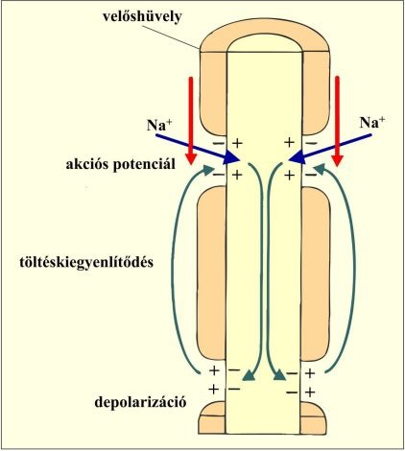
Ingerület terjedése:
A membrán felszínén az ingerületvezetés a potenciálkülönbségeken alapszik. Így halad az ingerület. Ez minden sejtre jellemző, csak más szövet sejtjeinél a potenciálkülönbség nem túl nagy, így nem vezeti, kivétel az idegsejt és az izomsejt, ezért csakis ezek a sejtek ingerelhetőek. A sejtmembrán külső és belső felén különböző egy vegyértékű ionok vannak. A külső felén Na⁺ nagy mennyiségben, és Cl⁻ kis mennyiségben, tehát a sejtmembrán külső fele pozitív töltésű. Belső felén: K⁺ és nagy mennyiségben fehérje negatív töltésű anionok vannak, ezért a belső fele negatív töltésű lesz. Ezeket a membránokat polarizált membránnak nevezzük. Nagy az elektromos potenciálkülönbség, −90 mV (nyugalmi feszültség). Ha inger éri a membránt, akkor egy rövid időre megváltozik a feszültség. Ez azért alakul ki, mert az inger hatására a membrán áteresztővé válik a Na⁺-mal és nagy mennyiségű Na⁺ áramlik be az idegsejtbe. Így egy rövid időre a belseje válik pozitívvá és a külseje lesz negatív. Ezt depolarizációnak nevezzük. Ez az akcióspotenciál-hullámként halad végig a membránon, végül visszaáll az eredetire.

Csatornák:
- gyors, de szelektív transzport
- passzív folyamat
- nyitott és zárt állapot, nyitás módja lehet ligand, vagy feszültségfüggő
- általában spontán záródik
Ligand függő ioncsatornák
A ligand-vezérelt ioncsatornák (LGICs) integrált transzmembrán fehérjék. Nem feszültségfüggő csatornák. Olyan transzmembrán ioncsatornát tartalmaznak, ami ligand (pl. neurotranszmitter) hatására nyílik meg, esetleg záródik be. Nagy számban találhatók az idegsejtek membránján a szinapszisokban, mind pre- és posztszinaptikus komponenseken.
Legjobban ismert —> acetil-kolin receptor, megnyílása a membrán depolarizációját eredményezi

Feszültségfüggő ioncsatornák
Legfőbb szerep —> akciós potenciál továbbvitele (Na+, K+ csatornák)

10, Fehérjevizsgálati módszerek

SDS poliakrilamid gélelektroforézis (SDS-PAGE)
Semleges pH-n a fehérjék az elsődleges szerkezetüktől függően negatív vagy pozitív töltéssel rendelkeznek. Oldatban található makromolekulák elektromos erőtér hatására elektromos töltésüknek, méretüknek és alakjuknak megfelelően vándorolnak. Ezt a folyamatot nevezik elektroforézisnek.
(Sodium Dodecyl Sulphate- PolyAcrylamide Gel Electroforesis) esetén a vándorlás egy erősen hidratált poliakrilamid gélben történik, amelynek pórusátmérője szabályozható. Az SDS hő hatására a fehérjék hidrofób részeihez kötődik és negatív töltést kölcsönöz nekik.
Az elektorforézis során a fehérjéket egy térhálós szerkezetű gélben futtatjuk. A relatív töltések különbségén alapuló szeparálással egy időben a gélben a molekulák méret és alak szerint is elválnak egymástól, a gél molekulaszűrőként viselkedik. Ezt a molekulaszűrő hatást a gél átlagos pórusmérete szabja meg.
Ezután megfestjük a mintát, A gélfestés minden egyes lépését szobahőmérsékleten, enyhe rázogatás közben, egy erre alkalmas tartályban végezzük. (festék aáltalában Coomassie Blue)

MS (mass spectrometry) - MALDI-TOF
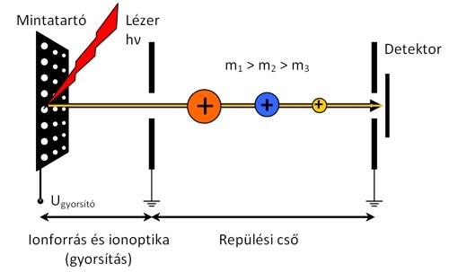
Moláris tömeg pontos meghatározása, matrix-assisted laser-desorption-ionization time-of-flight - mátrix közvetítésével végzett lézer deszorpciós ionizáció, TOF - repülési idő
Ez a “fotoionizációs” megoldás jól kézben tartaható ionizációt biztosít és lehetővé teszi termikusan igen érzékeny, anyagok, pl. enzimek, hormonok, vagy akár több százezres dalton tömegű biomolekulák, fehérje szekvenciák, stb. tömegspektrometriás vizsgálatát. A jól szabályozható lézer forrásból származó gerjesztő energiát egy mátrix veszi fel és közvetíti a vizsgálandó molekulák felé. A mátrix megfelelő megválasztásával kímeletes energia átadás érhető el a kondenzált fázisban lévő molekulára nézve. A keletkezett ionokat azután egy nagy térerejű gyorsító rendszer (60-100 kV) kiszívja, deszorbeálja a kondenzált fázisból, s többnyire egy gyors analizátorhoz illesztve (TOF) mérhetővé válnak az egészen nagy tömegű (akár 10⁵-10⁶ dalton) ionok is.

Kromatográfia
A technika lényege egy az ún. mozgó fázisban oldott keveréknek egy álló fázison való áthajtása, melynek során a vizsgálandó anyag elválik az elegyben található további molekuláktól.
Oszlopkromatográfia - Oszlopkromatográfiás elválasztási technika esetén az állófázis egy csőben található. A szilárd állófázis szemcséi vagy a hordozóra felvitt folyékony állófázis a cső teljes térfogatát megtöltheti (töltött oszlop) vagy a cső fala mentén koncentrálódhat nyitott, akadálymentes utat hagyva a mozgó fázisnak a cső középső részén (nyitott cső oszlop). A közegen való áthaladás sebesség különbségét a minta különböző retenciós ideiből számoljuk.
Ioncserés kromatográfia (IEC) - Ioncserés kromatográfia esetén a retenció a töltéssel rendelkező ionok vagy molekulák (akár aminosavak, peptidek és fehérje|fehérjék) és az álló fázishoz kötött töltéssel rendelkező helyek között létrejövő kölcsönhatáson alapszik. Az elválasztást általában kolonnán végzik. A hagyományos módszereknél az állófázis töltött funkciós csoportokat hordozó ioncserélő gyanta. Az ioncserés kromatográfiát általánosan használják fehérjék tisztítására.

Méretkizárásos kromatográfia (SEC), vagy gélszűréses kromatográfiaként is említenek, méret (vagy pontosabban hidrodinamikai átmérőjük vagy hidrodinamikai térfogatuk) alapján választja el a részecskéket. A kisebb molekulák képesek belépni az állófázis pórusaiba, így lassabban eluálódnak, míg a nagyobb molekulák ki vannak zárva a pórusokból így elúciójuk gyorsabb. Általában csak kis felbontás érhető el vele, ezért általában csak a tisztítás utolsó lépéseként használják. Hasznos még tisztított fehérjék harmadlagos vagy negyedleges szerkezetének meghatározásában. Az eljárást széleskörűen alkalmazzák poliszacharidok molekulatömegének meghatározására.

UV-VIS spektrofotometria
A spektrofotométer abszorbancia mérésére alkalmas műszer, amely egy általunk meghatározott hullámhosszúságú fényt állít elő, a mintára irányítja (amely általában oldott állapotban egy küvettában van), és megméri az átjutó fénysugár intenzitását. UV-VIS —> UV és látható fénnyel is dolgozik.

Edman degradáció
A fehérjék szekvenálására használt klasszikus módszer, lényege, hogy a fehérjék amino-terminális részéhez gyengén bázikus körülmények között specifikusan kapcsolható fenil-izotiocianát. Savas környezetben, melegítés hatására a kötések elektronszerkezete átalakul, és az előbb felkapcsolódott csoport az első aminosavval együtt lehasad a fehérjéről. A kapott vegyület szerves oldószerekkel extrahálható, majd savas kezelés után valamilyen kromatográfiás módszerrel azonosítható. A reakció hatásfoka nem 100%-os, gyakorlatban mindössze 30 aminosav hosszúságig szokták elvégezni a fehérje szekvenálását.

ELISA - enzyme-linked immunosorbent assay
Detektálás antitestek segítségével, a kimutatás alapja a sejtekben lévő DNS által kódolt genetikai információ alapján képződött fehérje és specifikus antitest reakciója.
Lépései:
1. burkolás
2. antigén(mérendőanyag)kikötése
3. másodikantitest(erreislehetkötniazenzimet)
4. enzim-antitestkonjugátum
5. detektálásenzimreakciósegítségével(színestermék)
Előny: gyors egyszerű, nem igényel komoly laboratóriumi hátteret, hátrány: a fehérje hőérzékeny, ez befolyásolja a kimutatás érzékenységét és megbízhatóságát

NMR - spektroszkópia
Az atommagok mágneses tulajdonságaira épülô jelenséget mágneses magrezonanciának (Nuclear Magnetic Resonance, NMR) nevezzük. A jelenség alapja a mágneses térbe helyezett minta által történô, rezonanciaabszorpció jellegû elektromágnesesenergia-elnyelés. Elôidézése a rádiófrekvenciás tartományba tartozó elektromágneses sugárzás használatát igényli, ezért a vonatkozó fizikai vizsgáló módszereket összefoglaló néven rádióspektroszkópiai módszereknek is szokás nevezni. Az NMR- és az ESR-módszer biológiai alkalmazása napjainkban igen széles körû, mindkét módszert felhasználják például membránkomponensek mobilitásának mérésére, makromolekulák, többek között enzimek szerkezeti tulajdonságainak felderítésére. Az orvosi diagnosztikai módszerek közül kiemelt jelentôségre tett szert a mágneses magrezonancia spektroszkópia alapelveire épülô és a testszöveteket nem károsító képalkotó módszer, a mágneses magrezonancia képalkotás.

Röntgenkrisztallográfia
A molekulák szerkezetéről, atomjaik pontos térbeli helyzetéről közvetlen információt nyerhetünk röntgendiffrakciós módszerrel. A diffrakció jelenségének alapja a sugárzás rugalmas kölcsönhatása az anyaggal. Ennek eredményeként detektáljuk a diffrakciós képet, melyből a tárgy képét számítógéppel számítjuk Fourier-transzformáció segítségével. A cél, hogy a vizsgált anyagról atomi felbontású képet alkossunk. A röntgenkrisztallográfia alapvetően két részre osztható a vizsgált molekulák mérete alapján, így beszélhetünk kismolekulás és makromolekulás krisztallográfiáról. A fehérjekrisztallográfiai szerkezetvizsgálat fő feladata a fehérjemolekulák konformációjának meghatározása, a kristályszerkezetek leggyakrabban a biológiailag aktív konformációt tükrözik.
Lépések - fehérjék kristályosítása, vagyis a minta előkészítése a méréshez. Majd ezután következik az adatgyűjtés az erre a célra alkalmas röntgendiffrakciós készülékkel. A kapott intenzitásadatok alapján meg kell oldanunk a fázisproblémát, ami lehetővé teszi az elektronsűrűségi függvény számítását, ami után jöhet a modellépítés, melynek során magát az elektronsűrűségi térképet próbáljuk úgymond lefordítani számunkra hasznos atomi koordinátákká. Mindezek után még szükség van a finomításra, s legvégül a kapott információk értelmezésére.

